Република Србија  Републички завод за статистику | Саопштење за јавност  Београд, Милана Ракића 5  телефон +381 11 2412-922  www.stat.gov.rs  stat@stat.gov.rs
25.01.2018.

Саопштење за јавност

Београд, Милана Ракића 5
елефон +381 11 2412-922
www.stat.gov.rs
stat@stat.gov.rs
ПРОСЕЧНЕ ЗАРАДЕ ИСПЛАЋЕНЕ У ДЕЦЕМБРУ 2017.

Просечна бруто зарада исплаћена у децембру 2017. године износи 74.887 динара. Просечна нето зарада (без пореза и доприноса) исплаћена у децембру 2017. године износи 54.344 динарa.

У односу на претходни месец, просечна бруто зарадa номинално и реално je већa за 14,1%, док је просечна нето зарада номинално и реално већа за 14,2%.

У односу на исти месец претходне године, просечне бруто и нето зараде номинално су веће за 1,7%, а реално су мање за 1,3%.

Просечне зараде и номинални индекси зарада | Кретање реалних индекса нето зарада
XII 2017 XII 2017 XII 2017  XI 2017 XII 2016  Бруто, РСД 74.887 114,1 101,7  Нето, РСД 54.344 114,2 101,7  Нето, ЕУР¹⁾ 456 114,0 105,3 | 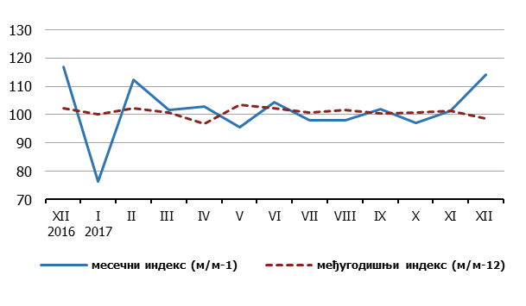
Раст зарада исплаћених у децембру, у односу на новембар 2017. године, резултат је, пре свега, динамике исплата. Наиме, традиционално се крајем децембра због новогодишњих и божићних празника исплаћују зараде које би иначе биле исплаћене почетком јануара. Поред тога, крајем године се врше и исплате заосталих зарада, као и годишњих и кварталних бонуса, што је такође утицало на раст зарада исплаћених у децембру 2017. године.

Обавештење: Републички завод за статистику ће почев од 2018. године просечне зараде рачунати на основу података из евиденције Пореске управе. Због преласка на нови извор података и нову методологију, месечна саопштења о просечним зарадама ће се убудуће објављивати 55 дана по истеку месеца на који се зараде односе. Дакле, просечне зараде за јануар биће објављене 26. марта 2018.
Детаљније информације о изменама обрачуна просечне зараде и примени нове методологије биће доступне на веб-сајту РЗС-а 26. фебруара 2018.
Напомена: Републички завод за статистику од 1999. године не располаже подацима за АП Косово и Метохија, тако да они нису садржани у обухвату података за Републику Србију (укупно).

Контакт:  Јелена Милаковић, руководилац  Група за статистику зарада  Тел.: +381 11 2412 350  Група за информисање и дисеминацију  Тел.: +381 11 2401 284  stat@stat.gov.rs | Директор  Др Миладин Ковачевић

¹⁾ Просечни месечни курс евра је преузет са сајта НБС.

